安徽新华学院2022普通专升本专业课准考证打印操作指南

安徽新华学院2022年普通专升本专业课准考证打印开始时间为6月30日8:00，具体操作流程如下：
1.访问zsb.axhu.edu.cn登录系统，初始密码为身份证号末六位。

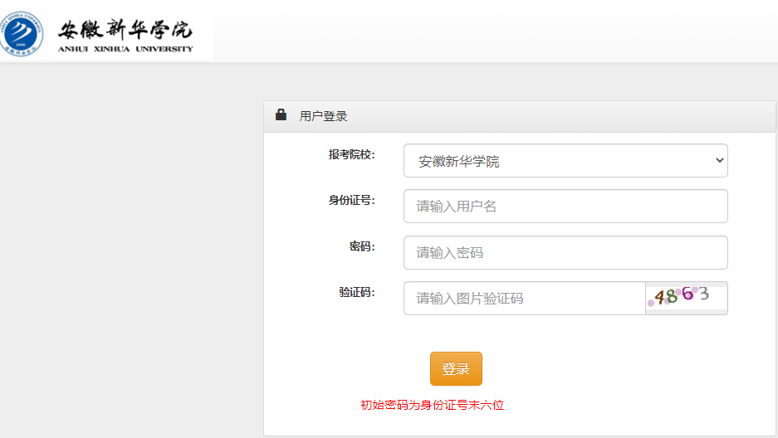

2.登录成功，点击“缴费与准考证打印”。
